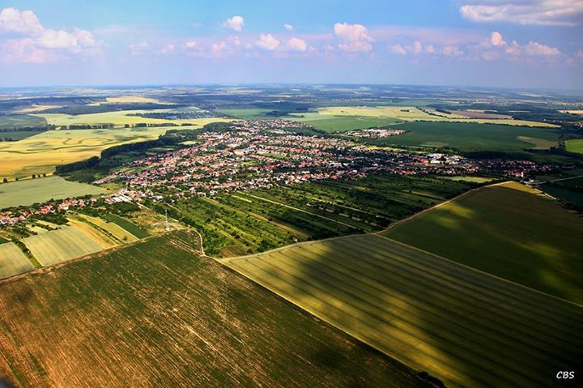

Konsolidovaná výročná správa

Obce KOMJATICE

za rok 2020

OBSAH
str.
- Úvodné slovo starostu obce 4
- Identifikačné údaje obce 4
- Organizačná štruktúra obce a identifikácia vedúcich predstaviteľov 4
- Poslanie, vízie, ciele 6
- Základná charakteristika konsolidovaného celku 6
5.1. Geografické údaje 6
5.2. Demografické údaje 6
5.3. Ekonomické údaje 7
5.4. Symboly obce 7
5.5. Logo obce 8
5.6. História obce 8
5.7. Pamiatky 9
5.8. Významné osobnosti obce 10
- Plnenie funkcií obce (prenesené kompetencie, originálne kompetencie)
6.1. Výchova a vzdelávanie 11
6.2. Zdravotníctvo 11
6.3. Sociálne zabezpečenie 12
6.4. Kultúra 12
6.5. Hospodárstvo 13
- Informácia o vývoji obce z pohľadu rozpočtovníctva 14
7.1. Plnenie príjmov a čerpanie výdavkov za rok 2020 14
7.2. Výsledok hospodárenia za rok 2020 20
7.3. Tvorba a použitie rezervného a sociálneho fondu 21
7.4. Rozpočet na rok 2020 – 2023 22
- Informácia o vývoji obce z pohľadu účtovníctva za konsolidovaný celok 22
8.1. Majetok 22
8.2. Zdroje krytia 24
8.3. Pohľadávky 25
8.4. Záväzky 25
- Hosp. výsledok za rok 2020- vývoj nákladov a výnosov za konsolidovaný celok 26
- Ostatné dôležité informácie 28
10.1. Prijaté granty a transfery 28
10.2. Poskytnuté dotácie 28
10.3. Významné investičné akcie v roku 2020 29
10.4. Predpokladaný budúci vývoj činnosti 29
10.5 Udalosti osobitného významu po skončení účtovného obdobia 30
10.6. Významné riziká a neistoty, ktorým je účtovná jednotka vystavená 30

- Úvodné slovo starostu obce

Výročná správa za rok 2020 predstavuje súhrn činností obce v hodnotovom vyjadrení. Našou snahou bolo zabezpečenie potrieb v prospech občanov našej obce i návštevníkov a to pri dodržiavaní rozpočtových pravidiel. V priebehu roka z investičných akcií sme realizovali rekonštrukciu obecného úradu, zariadenie interiéru materskej školy. Nemenej dôležitou úlohou bolo riešenie chodu obce, Základnej školy, Materskej školy, Školskej jedálne, ŠKD a otázka samosprávnych činností v oblasti životného prostredia, civilnej ochrany, stavebného úradu, matričného, registra pobytu obyvateľov a samotného fungovania obecného úradu .

- Identifikačné údaje obce

Názov: Obec Komjatice
Sídlo: Nádražná 344/97, Komjatice 941 06
IČO: 00308994
Štatutárny orgán obce: Peter Hlavatý
Telefón: 0905 444 017
Mail: info@komjatice.sk
Webová stránka: www.komjatice.sk

- Organizačná štruktúra obce a identifikácia vedúcich predstaviteľov

Starosta obce: Peter Hlavatý
Zástupca starostu obce: Mgr. Dr. Ľudovít Galbavý, PhD.
Prednosta obecného úradu: Jozef Švec
Hlavný kontrolór obce: Ing. Štefan Piko
Obecné zastupiteľstvo: Dr. Mgr. Ľudoví Galbavý PhD.
MUDr. Martin Jaššo
Ing. Jozef Francel
Dušan Jaššo
Zuzana Garayová
Viliam Hozlár
Mgr. Martin Janega
Mgr. Mária Derďaková
Ing. Miroslav Špacír
Ing. Michal Hayden
Angela Kalužáková

Obecné zastupiteľstvo má zriadené nasledovné komisie:
komisia finančno stavebná
komisia kultúrna

Obecný úrad: účtovníčka Helena Skladaná
mzdová účtovníčka Mgr. Monika Uhríková
dane a poplatky Beata Porubská
matrika Mgr. Miriama Lörinczová
správca cintorína Mgr. Emil Vrabec
sociálna pracovníčka Mgr. Darina Tokárová
Adriana Vachová
knihovníčka Kamila Nosianová
kultúrny pracovník Roland Nosian
káblová televízia Milan Homola
obecná polícia Ľubomír Kováč
Ivan Molnár
technický pracovníci Peter Vaško
Jozef Porubský
Juraj Černák
Anton Lakatoš
upratovačka Dana Melicháreková
pracovníci ČOV Ján Juhás
Štefan Letko
Tibor Bottlík
Juraj Miček
Milan Špacír
údržba verejnej zelene Lenka Kamenická
Lukáš Lakatoš
Angelika Krajčovičová
Jaroslav Trstenovič
Július Döme

Rozpočtové organizácie

Základná škola s materskou školou O. Cabana Komjatice
Adresa: Námestie A. Cabana 36, Komjatice 94106
Štatutárny orgán: Mgr. Marta Gocníková
Základná činnosť: základným predmetom činnosti školy je zabezpečenie výchovno-vzdelávacej činnosti pre primárne vzdelanie a nižšie sekundárne vzdelanie žiakov, práce s mládežou na úseku základného školstva.
IČO: 37 863 932
Telefón: 035/6591219
E-mail: zskomjatice@azet.sk
Webová stránka: http://zskomjatice.edupage.sk/
Obchodné spoločnosti

Káblová televízia Komjatice s.r.o
Adresa: Nádražná 344/97, Komjatice 94106
Štatutárny orgán: Milan Homola, konateľ
IČO: 36545031
Telefón: 0905433445
E-mail: infokanal@komjatice.sk
vklad do základného imania 6 638,78 €, percentuálne podiely 100 %, podiel na hlasovacích právach 100 %, predmet činnosti činnosť drôtových komunikácií.

- Poslanie, vízie, ciele
Poslanie obce: Rozvíjať obec, riešiť základné otázky zo života obce ako aj ich občanov
Vízie obce: Rozvoj bývania, zamestnanosť občanov,
Ciele obce: Zabezpečiť občanom pokojný a bezpečný život v kultúrnom prostredí.

- Základná charakteristika konsolidovaného celku
Obec je samostatný územný samosprávny a správny celok Slovenskej republiky. Obec je právnickou osobou, ktorá samostatne hospodári s vlastným majetkom a s vlastnými príjmami. Základnou úlohou obce pri výkone samosprávy je starostlivosť o všestranný rozvoj jej územia a o potreby jej obyvateľov.

  - Geografické údaje
Komjatice ležia na 48° 09′ s. z. š. a 18° 11′ v. z. d. Chotár obce sa rozprestiera vo výške 125 – 150 m n. m., stred obce má výšku 128 m n. m. Katastrálne územie obce má výmeru 3 076 ha (30 758 288 m²) a tvar pravouhlého trojuholníka (s preponou na juhu). Na východe Komjatice susedia s obcami Černík a Mojzesovo, na juhu s Lipovou – jej časťou Ondrochov, na západe s Rastislavicami, na severe s Veľkým Kýrom (predtým Milanovce) a na severovýchode s Vinodolom.

  - Demografické údaje

Počet obyvateľov : k 31.12.2020 bolo 4 247obyvateľov
Hustota obyvateľov: 140 obyvateľa na km²
Národnostná štruktúra : (podľa posledného sčítania. 2011)
- k slovenskej národnosti sa hlási 91,46 % obyvateľstva
- k maďarskej národnosti sa hlási 0,51 % obyvateľstva
- k rómskej národnosti sa hlási 0,14 % obyvateľstva
- k českej národnosti sa hlási 0,37 % obyvateľstva
- k nemeckej národnosti sa hlási 0,02 % obyvateľstva
- k ruskej národnosti sa hlási 0,02 % obyvateľstva
- k židovskej národnosti sa hlási 0,02 % obyvateľstva
- k moravskej národnosti sa hlási 0,04 % obyvateľstva
- k inej národnosti sa hlási 0,05 % obyvateľstva
- k nezistenej národnosti sa hlási 7,3 % obyvateľstva

Štruktúra obyvateľstva podľa náboženského významu : ( podľa posledného sčítania rok 2011)
Prevažuje rímskokatolická cirkev – 83,97 % obyvateľstva
Bez vyznania - 5,53 % obyvateľstva

Vývoj počtu obyvateľov :
Celkový prírastok obyvateľov: 81 obyvateľov
Celkový úbytok obyvateľov : 95 obyvateľov

  - Ekonomické údaje
Nezamestnanosť v okrese : 3,71 % /december 2020/

  - Symboly obce
Erb obce :
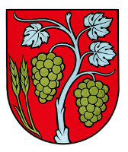

Erb obce Komjatice pozostáva z 2 pšeničných klasov a z 2 strapcov hrozna. Skladá sa zo 4 farieb: červená, biela, žltá a čierna.

Vlajka obce :
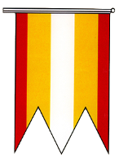
Vlajka a zástava obce Komjatice je zložená z 3 farieb a to žltej, červenej a bielej, ukončená lastovičím chvostom t.j. zástrihom.

Pečať obce :
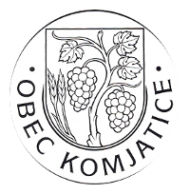
Pečať obce tvorí erb obce Komjatice s kruhopisom s názvom: ” OBEC Komjatice “.

  - Logo obce
Obec Komjatice nemá logo obce.

  - História obce
Obec Komjatice bola svojou polohou a prírodnými podmienkami vhodným miestom, na ktorom od pradávna rozvíjali svoj život naši predkovia. Boli osídlené už pre našim letopočtom, zanechajúc po sebe dôkazy, ako to potvrdzujú archeologické vykopávky uložené v múzeu Bratislave, Bojniciach a Nitre. Katastrálne územie dnešnej obce bolo pravdepodobne osídlené v paleolite a v mezolite, s trvalým osídlením sa však stretávame v období neolitu až do začiatku stredoveku. Paleolit, neolit, pohrebisko z doby bronzovej, osídlenie v halšttate, latenské, biritualne pohrebisko, sídlisko rímsko-barbarské a slovenské z veľkomoravskej doby. Pohrebiská a sídliská objavené v Mandáčke, Kňazovej jamy... Územnou časťou Komjatíc prechádzali vierozvestcovia Konštantín a Metod na blízky Pribinov hrad v Nitre.
Pri odkrývaní miestneho štrkoviska sa prišlo na pohrebisko z čias Veľkej Moravy – súbor typických tvarov, pamiatok hmotnej kultúry, objavená bola strieborná náušnica s hroznovým vzorom, časť meča. Nadstavbové javy zdokumentoval spôsob pochovania mŕtvych, odkrytie kostier, čo nám dokumentuje rituálne a náboženské vnímanie života našich predkov. Pri Komjaticiach mali svoj tábor aj rímske légie, čo nám potvrdzujú objavené náleziská severne od obce, medzi Veľkým Kýrom a Komjaticami. Prieskum lokality Komjatíc realizoval Archeologicky ústav Slovenskej akadémie vied v Nitre pod vedením regionálneho historika pána Pavla Takáča.
Najstarší písomní dokument - úradnej správy o Komjaticiach je z roku 1256. V listine Uhorský kráľ Belo IV. poskytuje zem Komjatice Tomášovým synom, bratom Andrejovi a magistrovi Abbovi. A tochto Andreja spomína potom v listine nitriansky biskup v roku 1274 ako,, comes Andrae Konati“. Aj hodnoverná listina kráľovnej Márie z 28.2.1386 je výsadnou majetkovou listinou pre rod Forgáčovcou z hradu Gýmeš, ktorou kráľovná dáva prípadne vracia, Bratom Jánovi a Petrovi Forgáčovcom majetky, teda aj majetok ,,Kamjathy“. Ale Ondrej Forgáč musel zaplatiť príbuznému majstra Abbu 85 zlatých mariek, čo potvrdzuje veľkosť majetku a jeho hodnotu. Majetky Forgáčovcov boli rozsiahle ale ani jeden neposkytoval dostatočnú ochranu pred útokmi. Peter Forgáč sa rozhodol vybudovať nové strediská pre svoje majetky ležiace na juh od hradu Gýmeš.
K tomu si vyhliadol aj Komjatice, ktorých výhodná poloha bola smerom na Nitru.
23. novembra 1408 na intervenciu, vojvodovi Ctiborovi Forgáčovi král povoluje vystavať si na majetku kamenný či drevený hrad. Hrad sa stal proti tureckou pevnosťou a bol zničený Turkami v roku 1663.
V čase existencie hradu sa aj dopomohlo obci Komjatice pravo na jarmoky - 11. júna, deň sviatku sv. Barnabáša a 19. novembra, deň sviatku sv. Alžbety. V 15-18 stor. sa Komjatice vyvíjajú ako zemepánske mestečko, z toho obdobia pochádza komjatický erb, ktorého vyobrazenie je inšpirované ,,Pečaťou mestečka Komjatice “ z 18. storočia. Neskôr kráľ zmenil svoj úmysel tak, že Komjatice budú spoločné pre dva rody Fergáčovcov a budova tam postavená bude spoločným majetkom. Člen z jednej z vetiev, Mikuláš pristáva na vybudovanie polovice hradného kaštieľa, no Félix, bez povolenia krajinských veľmožov, protizákonne si stavia v Komjaticiach druhý hrad „truchhrad“. Rod Forgáčovcov je rozvetvený a rozhádaný, spory medzi nimi neustávajú. Najmä Félix je krutý veľmož, spôsobuje tu žijúcemu ľudu veľa škôd.

  - Pamiatky
Baroková kaplnka s pódiom je súčasťou komplexu kalvárie a Kostola sv. Petra a Pavla, ktorý je národnou kultúrnou pamiatkou. Komplex tvorí 21 objektov. Kalvária sa nachádza v areáli cintorína pred kostolom, vybudovaným v roku 1615. Jednotlivé kaplnky Krížovej cesty boli postavené koncom 19. a začiatkom 20. storočia.

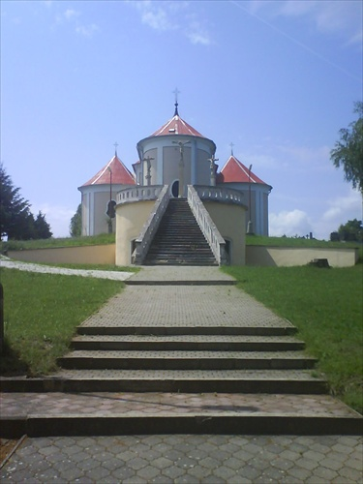

Kostol sv. Petra a Pavla sa nachádza na miestnom cintoríne nad obcou, na mieste pôvodného kostola doloženého z roku 1332. Pochádza zo začiatku 17. storočia. Kostol je baroková stavba

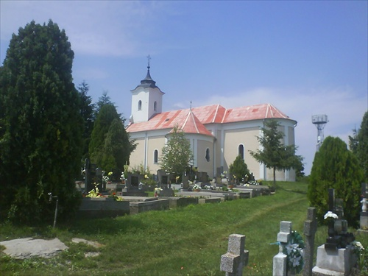
Kostol svätej Alžbety je neskorobaroková stavba. Dal ho postaviť komjatický zemepán Anton Grasalkovič I. v rokoch 1751-1755 na mieste staršieho stredovekého kostola sv. Alžbety.

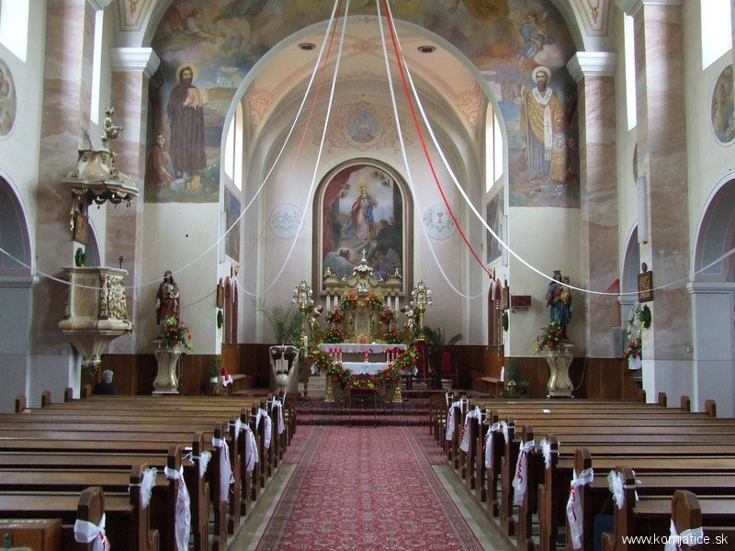

  - Významné osobnosti obce
Ondrej Caban (1813-1860) bol človek odhodlaný pre svoj slovenský národ urobiť všetko, aby nezabudol, z akých koreňov pochádza. Zameraním svojich diel sa zaraďuje do plejády autorov moralizovanej prózy Radlinského skupiny 19. storočia. Situácia v tom období nebola ľahká, strach sa striedal s biedou...

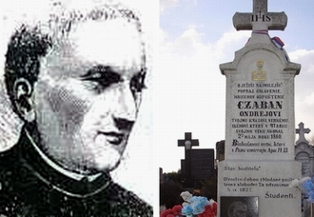.

- Výtvarníci a básnici pochádzajúci z Komjatíc/žijúci v Komjaticiach
  - Doc. Stanislav Harangozó, akad. mal. (* 1946)
  - Štefan Cifra, básnik (* 1960)
  - Štefan Chlústik (* 1930 – † 2008)
  - Štefan Moravčík, básnik (vlastní chatu v Komjaticiach, inšpirovaný Komjaticami napísal básne Búrka v Komjaticiach a Komjatice v daždi)
  - Július Wanyerka Komjáti (*1894 – † 1958), grafik
  - Marián Keleši, Marta Horníková, Mária Horňáková, Mgr. art. Peter Machata,

Ďalšie významné osobnosti
- Emil Hudyma, kňaž a učiteľ
- Dr. Cornides István, učiteľ, matematik, fyzik
- Prof. MUDr. Anton Molnár, DrSc., bývalý minister zdravotníctva
- prof. RNDr. Ján Ružička, DrSc., jadrový fyzik
- Juraj Šulc, konštruktér
- Mgr. Karin Jaššová, PhD., manažérka, poslankyňa za SMER-SD, členka Komisie školstva a mládeže
- MUDr. Martin Jaššo, ortopéd
- JUDr. Ľudovít Galbavý, PhD., predseda akademického senátu UKF
- RNDr. Ján Polák, vedec

- Plnenie funkcií obce (prenesené kompetencie, originálne kompetencie)
  - Výchova a vzdelávanie
V súčasnosti výchovu a vzdelávanie detí v obci poskytuje:
- Základná škola
- Materská škola

Na mimoškolské aktivity je zriadená:
- Školský klub
- Krúžková činnosť ZŠ

  - Zdravotníctvo
V obci potrebnú zdravotnícku starostlivosť pre obyvateľov poskytuje Zdravotné stredisko v obci, kde sa nachádzajú ambulancie:
- dvaja praktický lekári pre dospelých
- ortopedická ambulancia
- zubná ambulancia
- rehabilitačné oddelenie
- pediatrická ambulancia
- lekáreň

  - Sociálne zabezpečenie
Obec nevlastní žiadne zariadenie poskytujúce sociálne služby a má sociálne pracovníčky, ktoré zabezpečujú pomoc občanom v núdzi, riešia sociálne problémy obyvateľov obce. Najbližším poskytovateľom sociálnych služieb je Občianske združenie Zlatý vek toto zariadenie sa nachádza priamo v obci.

  - Kultúra
Knižnica ako kultúrna, spoločenská a vzdelávacia inštitúcia plní svoju najdôležitejšiu úlohu
v uchovávaní, spracúvaní a sprístupňovaní knižničného fondu čitateľom. Knižnica sídli
v budove kultúrneho domu a je otvorená v utorok až v sobotu. Knižnica každoročne obnovuje
svoj knižničný fond nákupom nových kníh. Každoročne do knižnice zavítajú deti z materskej
školy v rámci vzdelávacieho procesu, kde sa oboznamujú s knihami a prostredím.
Knižnica je ako most do sveta nových informácií a zážitkov, a práce preto si to, čo máme
v knižnici chráňme, zveľaďujme a uchovávajme pre budúce generácie.
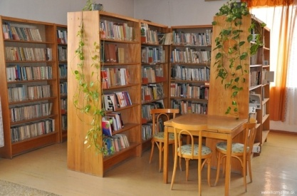

Na kultúrne vyžitie v našej obci slúži kultúrny dom. Konajú sa v ňom rôzne akcie,
ktorých usporiadateľom je obec alebo miestne zložky - ako oslavy dňa matiek, úcta k starším, Hodové slávnosti, obecná zabíjačka a pod.
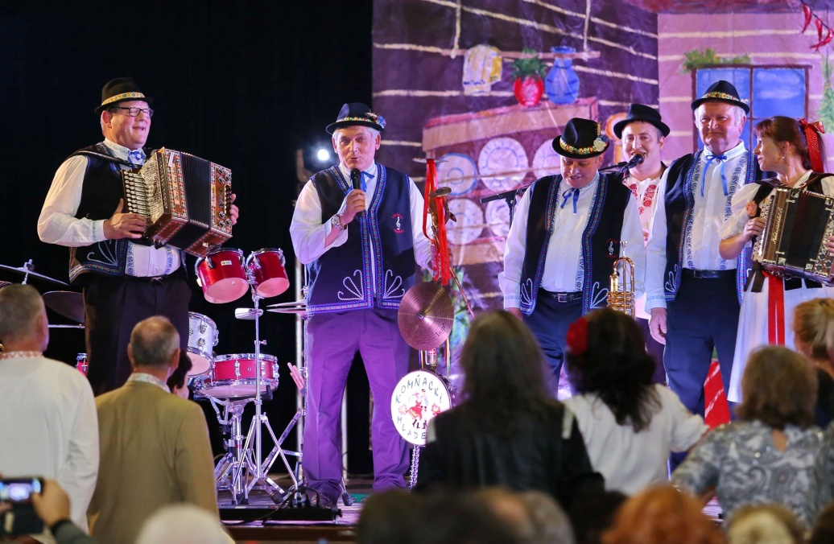
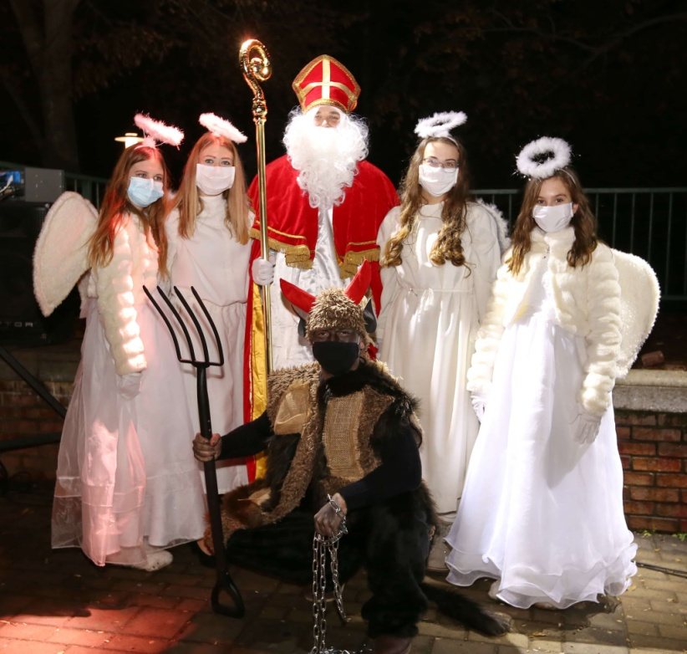

Kultúrny dom sa prenajíma i na usporiadanie tanečných zábav, prednášok a predajných akcií, svadieb, rodinných osláv a karov. Kultúrny dom využívajú deti z MŠ a ZŠ na divadlá, karnevaly a akcie usporiadané školou.

  - Hospodárstvo
Najvýznamnejší poskytovatelia služieb a zamestnávatelia v obci

- COOP Jednota SD Nové Zámky /predajne potravín/
- Slovenská pošta /doručenie poštových zásielok, banka/
- PPD Komjatice /poľnohospodárska výroba/
- STARMONT /inštalácia ÚK, voda, plyn/
- DASYM s.r.o /výroba obalov/
- FIX s.r.o /výroba zdravotníckych potrieb/
- STAVMEX /stavebníctvo/
- BALSOS /zlievareň/
- ABC Milan Uhrík /predaj drobného tovaru a servis elektromotorov/
- ZOVOS – EKO s.r.o /výroba kovových konštrukcií/
- GARDEN /predajňa stavebnín a farby laky/
- LEGA, /stavebníctvo/
- UNIMAX Pavol Hlinka /predajňa potravín/
- S + M Molnár /predajňa textilu/
- Viliam Hozlár /pohrebné služby/
- Tesco stores SK /predajňa potravín/
- Reštaurácia u BUMBUSA /reštauračné zariadenie/
- LUMA BABY /predajňa textilu/
- Galantéria BAVLNKA /predajňa/

- Informácia o vývoji obce z pohľadu rozpočtovníctva
7.1 Plnenie príjmov a čerpanie výdavkov za rok 2020

1. Rozpočet obce na rok 2020

Základným nástrojom finančného hospodárenia obce bol rozpočet obce na rok 2020
Obec v roku 2020 zostavila rozpočet podľa ustanovenia § 10 odsek 7) zákona č.583/2004 Z.z. o rozpočtových pravidlách územnej samosprávy a o zmene a doplnení niektorých zákonov v znení neskorších predpisov. Rozpočet obce na rok 2020 bol zostavený ako vyrovnaný. Bežný rozpočet bol zostavený ako prebytkový a kapitálový rozpočet ako schodkový.

Hospodárenie obce sa riadilo podľa schváleného rozpočtu na rok 2020
Rozpočet obce bol schválený obecným zastupiteľstvom dňa 12.12.2019 uznesením
č. 86/12122019.
Bol zmenený :
- Prvá zmena schválená dňa 12.3.2020 uznesením č. 106/12032020
- Druhá zmena schválená dňa 10.12.2020 uznesením č. 135/10122020
- Po poslednej zmene bol rozpočet nasledovný :

Upravený rozpočet obce k 31.12.2020

 | Schválený rozpočet | Schválený rozpočet  po poslednej zmene
Príjmy celkom | 4 144 830 | 3 566 077
z toho :
Bežné príjmy | 2 900 890 | 3 023 967
Kapitálové príjmy | 796 240 | 126 503
Finančné príjmy | 189 280 | 226 009
Príjmy RO s právnou subjektivitou | 258 420 | 189 598
Výdavky celkom | 4 144 830 | 3 566 077
z toho :
Bežné výdavky | 1 420 000 | 1 193 346
Kapitálové výdavky | 1 013 500 | 656 101
Finančné výdavky | 49 310 | 47 345
Výdavky RO s právnou subjektivitou | 1 662 020 | 1 669 285
Rozpočtové hospodárenie obce | 0 | 0

2. Rozbor plnenia príjmov za rok 2020 v €

Rozpočet na rok 2020 | Skutočnosť k 31.12.2020 | % plnenia
3 566 077 | 3 566 077 | 100 %

1) Bežné príjmy - daňové príjmy :

Rozpočet na rok 2020 | Skutočnosť k 31.12.2020 | % plnenia
1 718 627 | 1 718 627 | 100%

a) Výnos dane z príjmov poukázaný územnej samospráve
- výnos dane z príjmov FO a PO poukázaný zo ŠR vo výške 1 563 747 €
b) Daň z nehnuteľností
- daň z pozemkov vo výške 79 206 €
- daň zo stavieb vo výške 23 847 €
- daň z bytov vo výške 103 €.
Príjem za rozpočtový rok 2020 vo výške 103 156 € sa skladá z platieb za rok 2020 vo výške 101 000 € a nedoplatkov z minulých rokov vo výške 2 156 €. K 31.12.2020 obec eviduje pohľadávky na dani z nehnuteľností vo výške 10 682 €. / Nedoplatky za roky 2005 až 2019 vo výške 7 898 € a nedoplatky za rok 2020 vo výške 2 784 € /.

c) Daň za psa 2 636 €
d) Daň za užívanie verejného priestranstva 202 €
e) Poplatok za zber a zneškodňovanie komunál. odpadu Príjem za rozpočtový rok 2020 vo výške 48 986 € sa skladá z platieb za rok 2020 vo výške 45 021 € a nedoplatkov z minulých rokov vo výške 3 965 €. K 31.12.2020 obec eviduje pohľadávky na poplatkoch za likvidáciu TKO vo výške 18 679 €./ Nedoplatky za roky 2007 až 2011 vo výške 9 171 € a nedoplatky za rok 2017 až 2020 vo výške 9 508 € /.

1) Bežné príjmy - nedaňové príjmy :

Rozpočet na rok 2020 | Skutočnosť k 31.12.2020 | % plnenia
296 231 | 296 231 | 100 %

a) Príjmy z podnikania a z vlastníctva majetku
- príjem z prenajatých pozemkov vo výške 19 299 €
- príjem z prenajatých budov, priestorov a objektov vo výške 23 511 €
- príjem z prenajatých bytov vo výške 67 771 €.

Obec eviduje pohľadávky k 31.12.2020 z prenajatých budov, priestorov a objektov vo výške 0 € a z prenajatých bytov eviduje nedoplatky vo výške 979 €

b) Administratívne poplatky a iné poplatky a platby
Skutočný príjem vo výške 185 651 €.
Výšku príjmov tvoria príjmy:

- Správne poplatky vo výške 20 605.- €
- Porušenie predpisov vo výške 197 €
- Príjmy za znečisťovanie ovzdušia 203 €
- Príjmy z poistného plnenia 0 €
- Príjmy z lotérií a iných podobných hier 229 €
- Príjmy z dobropisov 41 648 €
- Príjmy z vratiek 7 091 €
- Príjem zo vstupného na cintorín 621 €
- Príjmy z poplatkov – knižnica 343 €
- Príjmy za kultúrny dom 1 365 €
- Príjmy za vyhlasovanie v MR 731 €
- Príjmy za vodné a stočné 40 971 €
- Triedenie KO 4 598 €
- Príjem za predaj smetných nádob 1 110.- €
- Príjem za znalecký posudok 280 €
- Predaj kníh 57 €
- Provízie za internet 3 430 €
- Príjem z domu smútku 1 020 €
- Príjem za ČOV 54 435 €
- Príjem z kultúrnych podujatí 495 €
- Píjem za známky TKO 6 222 €

1) Bežné príjmy - ostatné príjmy :

Rozpočet na rok 2020 | Skutočnosť k 31.12.2020 | % plnenia
1 009 109 | 1 009 109 | 100%

Obec prijala nasledovné granty a transfery :

P.č. | Poskytovateľ | Suma v € | Účel
1. | Krajský úrad život. prostr. | 407,93 | Dotácia na životné prostredie
2. | ÚPSVaR Nové Zámky | 1 269,62 | Dotácia VPP
3. | Krajský školský úrad | 864 571.- | Dotácia na školstvo
4. | Obvodný úrad Nové Zámky | 8 851,30 | Matrika
5. | ÚPSVaR Nové Zámky | 73 689,60 | Stravné pre deti v HN
6. | ÚPSVaR Nové Zámky | 199,20 | Dotácia na školské potreby
7. | Obvodný úrad Nové Zámky | 2 667,78 | Dotácia na voľby
8. | Obvodný úrad Nové Zámky | 1417,02 | Dotácia na evid. obyvateľstva
9. | Obvodný úrad Nové Zámky | 66.- | Dotácia na register adries
10. | Ministerstvo vnútra SR | 25 836,21 | Dotácia na sociálnu pracovníčku
11. | Ministerstvo vnútra SR | 20 366,38 | Dotácia PRIM
12. | Ministerstvo financií SR | 6 720.- | Dotácia na sčítanie obyvateľov
13. | Obvodný úrad Nové Zámky | 2 547,28 | Dotácia na celoplošné testovanie COVID-19
14. | Rybárska spoločnosť | 500.- | Grant na kultúrne podujatie

Granty a transfery boli účelovo viazané a boli použité v súlade s ich účelom.

2) Kapitálové príjmy :

Rozpočet na rok 2020 | Skutočnosť k 31.12.2020 | % plnenia
126 503 | 126 503 | 100 %

Kapitálové príjmy tvoria:

- Príjem z predaja pozemkov občanom vo výške 98 437 €

Granty a transfery

P.č. | Poskytovateľ dotácie | Suma v € | Investičná akcia
1. | Min. pôdohosp. a rozv. Vidieka SR | 9 318 | Zvýšenie kapacít materskej školy
2. | Min. školstva vedy, výskumu a športu | 5 000 | Zariadenie kuchyne
3. | Min. invest.reg. rozvoja a informatizácie SR | 13 748 | WIFI pre teba

3) Príjmové finančné operácie :

Rozpočet na rok 2020 | Skutočnosť k 31.12.2020 | % plnenia
226 009 | 226 009 | 100 %

Príjmové finančné operácie tvoria :

Nevyčerpané finančné prostriedky z prechádzajúcich rokov

4) Príjmy rozpočtových organizácií s právnou subjektivitou :

Bežné príjmy
Rozpočet na rok 2020 | Skutočnosť k 31.12.2020 | % plnenia
129 958 | 129 958 | 100 %

Výšku príjmov tvoria príjmy za stravné, školné za materskú školu, školné za školský klub detí, úroky, režijné náklady, dobropisy, vratky a granty.

Príjmový finančné operácie
Rozpočet na rok 2020 | Skutočnosť k 31.12.2020 | % plnenia
59 640 | 59 640 | 100 %

Príjmové finančné operácie tvoria :

Nevyčerpané finančné prostriedky z predchádzajúcich rokov

3. Rozbor čerpania výdavkov za rok 2020 v €

Rozpočet na rok 2020 | Skutočnosť k 31.12.2020 | % plnenia
3 566 077 | 3 561 347 | 99,87 %

1) Bežné výdavky :

Rozpočet na rok 2020 | Skutočnosť k 31.12.2020 | % plnenia
1 193 346 | 1 193 344 | 99,99 %
Rozbor významných položiek bežného rozpočtu
a) Mzdy, platy, služobné príjmy a ostatné osobné vyrovnania
Rozpočet 399 495 € čerpanie 399 494 €,
Mzdové prostriedky pracovníkov OcÚ, matriky, VPP, sociálne pracovníčky.
b) Poistné a príspevok do poisťovní
Rozpočet 146 008 € čerpanie 146 007 €,
Odvody poistného z miezd pracovníkov za zamestnávateľa do sociálnej poisťovne a zdravotných poisťovní.
c) Tovary a služby
Rozpočet 559 395 € čerpanie 559 396 €,
Prevádzkové výdavky všetkých stredísk OcÚ, ako sú energie, materiál, dopravné, rutinná a štandardná údržba, nájomné a ostatné tovary a služby.
d) Bežné transfery
Rozpočet 78 988 € čerpanie 78 988 €,
Výdavky na spoločný stavebný úrad, členské príspevky, dávky v hmotnej núdzi a ostatné dotácie poskytnuté z rozpočtu obce v súlade s VZN 1/2007.
e) Splácanie úrokov a ostatné platby súvisiace s úvermi, pôžičkami a návratnými
finančnými výpomocami
Rozpočet 9 460 € čerpanie 9 459 €,

2) Kapitálové výdavky :

Rozpočet na rok 2020 | Skutočnosť k 31.12.2020 | % plnenia
656 101 | 656 102 | 100 %

Medzi významné položky kapitálového rozpočtu patrí:

- Model kaštieľa /prvá platba/ 1 500.- €
- Trezorová skriňa vo výške 1 850,- €
- Wifi pre teba vo výške 14 472.- € /dotácia/
- Klimatizácia OcU vo výške 6 912.- €
- Projektová dokumentácia vo výške 3 960.- €
- Rekonštrukcia OcU vo výške 617 599.- €

3) Výdavkové finančné operácie :

Rozpočet na rok 2020 | Skutočnosť k 31.12.2020 | % plnenia
47 345 | 47 345 | 100 %

Splatenie istiny z úverov zo ŠFRB

4) Výdavky rozpočtových organizácií s právnou subjektivitou

Rozpočet na rok 2020 | Skutočnosť k 31.12.2020 | % plnenia
1 669 285 | 1 664 555 | 99,72 %

Základná škola : / Prenesené kompetencie/

a) Mzdy, platy, služobné príjmy a ostatné osobné vyrovnania
Rozpočet 543 340 € čerpanie 543 339 €,
b) Poistné a príspevok do poisťovní
Rozpočet 180 999 € čerpanie 180 998 €.
c) Tovary a služby
Rozpočet 120 037 € čerpanie 120 038 €,
Prevádzkové výdavky ako sú energie, materiál, interiérové vybavenie, prevádzkové stroje, učebné pomôcky, všeobecné služby, poplatky a dohody o vykonaní práce.
d) Bežné transfery
Rozpočet 3 519 € čerpanie 2 847 €,
Dopravné žiakov a vyplatené dávky za pracovnú neschopnosť.

Dotácia na stravu

c) Tovary a služby
Rozpočet 35 878 € čerpanie 35 878 €,

Materská škola: /Prenesené kompetencie/

a) Mzdy, platy, služobné príjmy a ostatné osobné vyrovnania
Rozpočet 0 € čerpanie 0 €
b) Tovary a služby
Rozpočet 9 798 € čerpanie 9 798 €

Materská škola, školská jedáleň, školský klub: /Originálne kompetencie/

a) Mzdy, platy, služobné príjmy a ostatné osobné vyrovnania
Rozpočet 355 422 € čerpanie 351 365 €,
b) Poistné a príspevok do poisťovní
Rozpočet 131 845 € čerpanie 131 844 €,
c) Tovary a služby
Rozpočet 139 469 € čerpanie 139 471 €,
prevádzkové výdavky ako sú energie, materiál, interiérové vybavenie, prevádzkové stroje, učebné pomôcky, všeobecné služby a dohody o vykonaní práce.
d) Bežné transfery
Rozpočet 3 548 € čerpanie 3 548 €
Vyplatené odchodné a pracovná neschopnosť

Základná škola : Projekty: Cesta za poznaním, Fenomény

a) Mzdy, platy, služobné príjmy a ostatné osobné vyrovnania
Rozpočet 21 603 € čerpanie 21 603 €
b) Poistné a príspevok do poisťovní
Rozpočet 9 865 € čerpanie 9 864 €
c) Tovary a služby
Rozpočet 26 074 € čerpanie 26 074 €
Vyplatené dohody o vykonaní práce, všeobecné služby, výpočtová technika

Školská jedáleň /potraviny/
c) Tovary a služby
Rozpočet 31 002 € čerpanie 31 002 €,
Výdavky na potraviny

MŠ / Projekt NP PRIM MŠ, Udržateľnosť zamestnanosti /
a) Mzdy, platy, služobné príjmy a ostatné osobné vyrovnania
Rozpočet 52 326 € čerpanie 52 327 €
b) Poistné a príspevok do poisťovní
Rozpočet 3 949 € čerpanie 3 949 €
c) Tovary a služby
Rozpočet 611 € čerpanie 611 €

4. Výsledok hospodárenia za rok 2020

  - Výsledok hospodárenia za rok 2020 je vo výške 254 454,88 €. Je to rozdiel medzi nákladovými a výnosovými položkami.

  - Výsledok rozpočtového hospodárenia za rok 2020

Bežné príjmy obce: 3 023 967,37 Bežné výdavky obce 1 193 344,41
Bežné príjmy školy 129 957,60 Bežné výdavky školy: 1 653 671,17
Kapitálové príjmy obce: 126 503,13 Kapitálové výdavky obce: 656 102,37
Kapitálové príjmy školy - Kapitálové výdavky školy 10 884.-
Príjmové finanč. operácie: 226 009.- Výdavkové finanč. operácie: 47 345,52
Príjmové fin. operácie škola 59 640,21 Výdavkové fin.operácie škola -

Príjmy spolu: 3 566 077,31 Výdavky spolu: 3 561 347,47

Celkový výsledok rozpočtového hospodárenia je prebytok vo výške 4 729,84 €

Výsledok rozpočtového hospodárenia za rok 2020 bez finančných operácií :

Bežné príjmy obce: 3 023 967,37 Bežné výdavky obce: 1 193 344,41
Bežné príjmy školy: 129 957,60 Bežné výdavky školy: 1 653 671,17
Kapitálové príjmy obce 126 503,13 Kapitálové výdavky obce: 656 102,37
Kapitálové príjmy školy - Kapitálové výdavky školy 10 884.-

Príjmy spolu: 3 280 428,10 Výdavky spolu: 3 514 001,95

§ 10 zákona č. 583/2004 Z.z. hovorí, že finančné operácie sú súčasťou rozpočtu. Prostredníctvom nich sa vykonávajú prevody z peňažných fondov obce a realizujú návratné zdroje financovania a ich splácanie. Finančné operácie však nie sú súčasťou príjmov a výdavkov, nevstupujú priamo do výsledku hospodárenia. Po odpočítaní finančných operácií je výsledok rozpočtového hospodárenia za rok 2020 schodok vo výške 233 573,85 €.
Je to rozdiel medzi rozpočtovými príjmami a rozpočtovými výdavkami bez finančných operácií./ ŠFRB /
Na krytie schodku bežného a kapitálového rozpočtu boli použité príjmy finančných operácií.

5. Tvorba a použitie prostriedkov rezervného a sociálneho fondu

Rezervný fond
Obec vytvára rezervný fond vo výške 10 % prebytku hospodárenia príslušného rozpočtového roka. O použití rezervného fondu rozhoduje obecné zastupiteľstvo.

Rezervný fond | Suma v €
ZS k 1.1.2020 | 83 037,25
Prírastky 10 % prebytku výsledku hospodárenia | 23 769,68
Úbytky | 0
KZ k 31.12.2020 | 106 806,93

Sociálny fond
Obec vytvára sociálny fond v zmysle zákona č. 152/1994 Z.z. v z.n.p. Tvorbu a použitie sociálneho fondu upravuje kolektívna zmluva.

Sociálny fond | Suma v €
ZS k 1.1.2020 | 530,01
Prírastky - povinný prídel - 1,5 % | 5 252,32
Úbytky - závodné stravovanie | 1 307,76
- regeneráciu PS, | 3 805.-
- životné jubileum | 210.-
- sociálna výpomoc pri úmrtí | -
KZ k 31.12.2020 | 459,57

Fond prevádzky, údržby a opráv
Obec vytvára fond prevádzky, údržby a opráv v zmysle ustanovenia § 18 zákona č. 44382010 Z.z v z.n.p.. O použití fondu prevádzky, údržby a opráv rozhoduje obecné zastupiteľstvo .

Fond prevádzky, údržby a opráv | Suma v €
ZS k 1.1.2020 | 28 133,16
Prírastky – 0,5 % z obstarávacej ceny bytu | 11 121.-
Úbytky - Poplatky | 91,18
KZ k 31.12.2020 | 39 162,98

7.4 Rozpočet na roky 2020 - 2023
 | Skutočnosť k 31.12.2020 | Rozpočet  na rok 2021 | Rozpočet  na rok 2022 | Rozpočet  na rok 2023
Príjmy celkom | 3 566 077 | 4 023 650 | 3 188 020 | 3 185 780
z toho :
Bežné príjmy | 3 023 967 | 3 185 870 | 3 005 370 | 3 003 130
Kapitálové príjmy | 126 503 | 391 000 | 1 000 | 1 000
Finančné príjmy | 226 009 | 302 670 | - | -
Príjmy RO s právnou subjektivitou | 189 598 | 144 110 | 181 650 | 181 650

 | Skutočnosť k 31.12.2020 | Rozpočet  na rok 2021 | Rozpočet  na rok 2022 | Rozpočet  na rok 2023
Výdavky celkom | 3 561 347 | 4 023 650 | 3 188 020 | 3 185 780
z toho :
Bežné výdavky | 1 212 791 | 1 459 780 | 1 203 100 | 1 202 600
Kapitálové výdavky | 619 400 | 727 000 | 290 130 | 287 910
Finančné výdavky | 48 870 | 47 820 | 48 320 | 48 800
Výdavky RO s právnou subjektivitou | 1 474 393 | 1 789 050 | 1 646 470 | 1 646 470
- Informácia o vývoji obce z pohľadu účtovníctva za materskú účtovnú jednotku a konsolidovaný celok

  - Majetok
a/ za materskú účtovnú jednotku
Názov | Skutočnosť  k 31.12.2019 | Skutočnosť  k 31.12.2020 | Predpoklad  na rok 2021
Majetok spolu | 9 892 177,33‬ | 9 927 790,50‬ | 9 927 790,50‬
Neobežný majetok spolu | 7 013 559,69 | 7 347 640,84 | 7 347 640,84
z toho :
Dlhodobý nehmotný majetok | 4 012.-
Dlhodobý hmotný majetok | 6 062 157,16 | 6 400 250,31 | 6 400 250,31
Dlhodobý finančný majetok | 947 390,53 | 947 390,53 | 947 390,53
Obežný majetok spolu | 2 819 664,13 | 2 504 539,05 | 2 504 539,05
z toho :
Zásoby | 463,49
Zúčtovanie medzi subjektami VS | 1 807 002,75 | 1 713 319,71 | 1 713 319,71
Dlhodobé pohľadávky | 0,00 | 0,00 | 0,00
Krátkodobé pohľadávky | 18 518,79 | 18 524,59 | 18 524,59
Finančné účty | 993 679,10 | 772 694,75 | 772 694,75
Poskytnuté návratné fin. výpomoci dlh. | 0,00 | 0,00 | 0,00
Poskytnuté návratné fin. výpomoci krát. | 0,00 | 0,00 | 0,00
Časové rozlíšenie | 58 953,51 | 75 610,61 | 75 610,61

b/ za konsolidovaný celok
Názov | Skutočnosť  k 31.12.2019 | Skutočnosť  k 31.12.2020 | Predpoklad  na rok 2021
Majetok spolu | 10 067 395,92 | 10 124 266,69 | 10 124 266,69
Neobežný majetok spolu | 8 806 907,55 | 9 048 130,70 | 9 048 130,70
z toho :
Dlhodobý nehmotný majetok | 4 012.-
Dlhodobý hmotný majetok | 7 862 143,80 | 8 107 378,95 | 8 107 378,95
Dlhodobý finančný majetok | 940 751,75 | 940 751,75 | 940 751,75
Obežný majetok spolu | 1 199 868,31 | 997 411,39 | 997 411,39
z toho :
Zásoby | 463,49 | 1 500,64 | 1 500,64
Zúčtovanie medzi subjektami VS
Dlhodobé pohľadávky
Krátkodobé pohľadávky | 38 264,60 | 34 681,57 | 34 681,57
Finančné účty | 1 161 140,22 | 961 229,18 | 961 229,18
Poskytnuté návratné fin. výpomoci dlh.
Poskytnuté návratné fin. výpomoci krát. | 0.00 | 0.00 | 0.00
Časové rozlíšenie | 60 620,06 | 78 724,60 | 78 724,60
8.2. Zdroje krytia

a/ za materskú účtovnú jednotku
Názov | Skutočnosť  k 31.12.2019 | Skutočnosť  k 31.12.2020 | Predpoklad  na rok 2021
Vlastné imanie a záväzky spolu | 9 892 177,33 | 9 927 790,50 | 9 927 790,50
Vlastné imanie | 5 500 753,01 | 5 682 663,65 | 5 682 663,65
z toho :
Oceňovacie rozdiely | 0,00 | 0,00 | 0,00
Fondy
Výsledok hospodárenia | 5 500 753,01 | 5 682 663,65 | 5 682 663,65
Záväzky | 1 076 406,09 | 1 066 091,76 | 1 066 091,76
z toho :
Rezervy | 1 900.- | 1 680.- | 1 680.-
Zúčtovanie medzi subjektami VS
Dlhodobé záväzky | 943 833,39 | 895 935,01 | 895 935,01
Krátkodobé záväzky | 108 386,70 | 122 044,16 | 122 044,16
Bankové úvery a výpomoci
Časové rozlíšenie | 3 315 018,23 | 3 179 035,09 | 3 179 035,09

8.2. Zdroje krytia

b/ za konsolidovaný celok
Názov | Skutočnosť  k 31.12.2019 | Skutočnosť  k 31.12.2020 | Predpoklad  na rok 2021
Vlastné imanie a záväzky spolu | 10 067 395,92 | 10 124 266,69 | 10 124 266,69
Vlastné imanie | 5 498 335,98 | 5 682 015,71 | 5 682 015,71
z toho :
Oceňovacie rozdiely | 0,00 | 0,00 | 0,00
Fondy
Výsledok hospodárenia | 5 498 335,98 | 5 682 015,71 | 5 682 015,71
Záväzky | 1 196 404,40 | 1 238 809,73 | 1 238 809,73
z toho :
Rezervy | 3 978,20 | 3 300 | 3 300
Zúčtovanie medzi subjektami VS | 22 342,18 | 46 432,59 | 46 432,59
Dlhodobé záväzky | 948 234,60 | 898 302,02 | 898 302,02
Krátkodobé záväzky | 221 849,42 | 289 419,89 | 289 419,89
Bankové úvery a výpomoci
Časové rozlíšenie | 3 372 655,54 | 3 203 441,25 | 3 203 441,25

8.3 Pohľadávky
a/ za materskú účtovnú jednotku
Pohľadávky | Zostatok  k 31.12 2019 | Zostatok  k 31.12 2020
Pohľadávky do lehoty splatnosti | 18 518,79 | 18 524,59
Pohľadávky po lehote splatnosti | 0,00 | 0,00

b/ za konsolidovaný celok
Pohľadávky | Zostatok  k 31.12 2019 | Zostatok  k 31.12 2020
Pohľadávky do lehoty splatnosti | 38 264,60 | 34 681,57
Pohľadávky po lehote splatnosti | 0,00 | 0,00

8.4 Záväzky
a/ za materskú účtovnú jednotku
Záväzky | Zostatok  k 31.12 2019 | Zostatok  k 31.12 2020
Záväzky do lehoty splatnosti | 108 386,70 | 122 044,16
Záväzky po lehote splatnosti | 943 833,39 | 895 535,01

b/ za konsolidovaný celok
Záväzky | Zostatok  k 31.12 2019 | Zostatok  k 31.12 2020
Záväzky do lehoty splatnosti | 221 849,42 | 289 419,89
Záväzky po lehote splatnosti | 948 234,60 | 898 302,02

- Hospodársky výsledok za 2020 vývoj nákladov a výnosov za materskú jednotku a konsolidovaný celok
a/ za materskú účtovnú jednotku
Názov | Skutočnosť  k 31.12. 2019 | Skutočnosť  k 31.12.2020 | Predpoklad  rok 2021
Náklady
50 – Spotrebované nákupy | 136 993,89 | 148 090,51 | 148 090,51
51 – Služby | 390 010,05 | 298 034,98 | 298 034,98
52 – Osobné náklady | 587 057,36 | 601 192,02 | 601 192,02
53 – Dane a poplatky | 1 681,42 | 8 389,15 | 8 389,15
54 – Ostatné náklady na prevádzkovú činnosť | 19 661,87 | 31 727,20 | 31 727,20
55 – Odpisy, rezervy a OP z prevádzkovej a finančnej činnosti a zúčtovanie časového rozlíšenia | 241 526,07 | 255 259,80 | 255 259,80
56 – Finančné náklady | 40 916,15 | 47 136,00 | 47 136,00
57 – Mimoriadne náklady
58 – Náklady na transfery a náklady z odvodov príjmov | 690 858,38 | 770 138,44 | 770 138,44
59 – Dane z príjmov | 0,00 | 0,00 | 0,00
Výnosy
60 – Tržby za vlastné výkony a tovar | 0,00 | 0,00 | 0,00
61 – Zmena stavu vnútroorganizačných služieb | 0,00 | 0,00 | 0,00
62 – Aktivácia | 0,00 | 0,00 | 0,00
63 – Daňové a colné výnosy a výnosy z poplatkov | 1 742 836,72 | 1 782 947,85 | 1 782 947,85
64 – Ostatné výnosy | 656 718,06 | 330 876,52 | 330 876,52
65 – Zúčtovanie rezerv a OP z prevádzkovej a finančnej činnosti a zúčtovanie časového rozlíšenia | 307,11 | 3 495,94 | 3 495,94
66 – Finančné výnosy | 0,00 | 0,00 | 0,00
67 – Mimoriadne výnosy | 0,00 | 0,00 | 0,00
69 – Výnosy z transferov a rozpočtových príjmov v obciach, VÚC a v RO a PO zriadených obcou alebo VÚC | 309 154,04 | 297 102,67 | 297 102,67
Hospodársky výsledok  /+ kladný HV, - záporný HV/ | 600 310,64 | 254 454,88 | 254 454,88

b/ za konsolidovaný celok
Názov | Skutočnosť  k 31.12. 2019 | Skutočnosť  k 31.12.2020 | Predpoklad  rok 2021
Náklady
50 – Spotrebované nákupy | 363 162,85 | 392 570,28 | 392 570,28
51 – Služby | 433 910,11 | 347 444,59 | 347 444,59
52 – Osobné náklady | 1 762 331,75 | 1 940 202,84 | 1 940 202,84
53 – Dane a poplatky | 1 681,42 | 8 389,15 | 8 389,15
54 – Ostatné náklady na prevádzkovú činnosť | 23 624,07 | 33 343,96 | 33 343,96
55 – Odpisy, rezervy a OP z prevádzkovej a finančnej činnosti a zúčtovanie časového rozlíšenia | 344 373,07 | 360 621,80 | 360 621,80
56 – Finančné náklady | 41 439,81 | 47 803,69 | 47 803,69
57 – Mimoriadne náklady | 0,00 | 0,00 | 0,00
58 – Náklady na transfery a náklady z odvodov príjmov | 42 887,75 | 36 450,34 | 36 450,34
59 – Dane z príjmov | 0,00 | 0,00 | 0,00
Výnosy
60 – Tržby za vlastné výkony a tovar | 93 398,86 | 56 188,05 | 56 188,05
61 – Zmena stavu vnútroorganizačných služieb | 0,00 | 0,00 | 0,00
62 – Aktivácia | 0,00 | 0,00 | 0,00
63 – Daňové a colné výnosy a výnosy z poplatkov | 1 742 836,72 | 1 782 947,85 | 1 782 947,85
64 – Ostatné výnosy | 660 255,66 | 333 320,08 | 333 320,08
65 – Zúčtovanie rezerv a OP z prevádzkovej a finančnej činnosti a zúčtovanie časového rozlíšenia | 1 927,11 | 5 115,94 | 5 115,94
66 – Finančné výnosy | 184,47 | 141,16 | 141,16
67 – Mimoriadne výnosy | 0,00 | 0,00 | 0,00
69 – Výnosy z transferov a rozpočtových príjmov v obciach, VÚC a v RO a PO zriadených obcou alebo VÚC | 1 113 512,08 | 1 250 209,19 | 1 250 209,19
Hospodársky výsledok  /+ kladný HV, - záporný HV/ | 598 704,07 | 261 095,62 | 261 095,62

Hospodársky výsledok /kladný, záporný/ v sume 261 095,62 EUR bol zúčtovaný na účet
428 – Nevysporiadaný výsledok hospodárenia minulých rokov.

- Ostatné dôležité informácie
  - Prijaté granty a transfery
V roku 2020 obec, rozpočtová a príspevková organizácia prijala nasledovné granty a transfery:
Poskytovateľ | Účelové určenie grantov a transferov | Suma prijatých prostriedkov v EUR
KŠÚ | Bežné výdavky - školstvo | 864 571.-
ÚPSVaR | Bežné výdavky - VPP | 1 269,62
ÚPSVaR | Bežné výdavky - HN | 73 689,60
ÚPSVaR | Bežné výdavky – školské potreby | 199,20
Obv. úrad | Bežné výdavky - voľby | 2 667,78
KÚŽP | Bežné výdavky - ŽP | 407,93
Obv. úrad | Bežné výdavky - EO | 1 417,02
Obv. úrad | Bežné výdavky - reg. adries | 66.-
Obv. úrad | Bežné výdavky - Matrika | 8 851,30
Minist. vnútra | Bežné výdavky - SP | 25 836,21
Minist. financií | Bežné výdavky – Sčítanie obyvateľov | 6 720.-
Obvodný úrad | Bežné výdavky – Celoploš. Test.COVID-19 | 2 547,28
Minist. vnútra | Bežné výdavky - PRIM | 20 366,38
Rybárska spoloč. | Grant na kultúrne podujatie | 500.-

  - Poskytnuté dotácie
V roku 2020 obec poskytla zo svojho rozpočtu dotácie v zmysle VZN č. 1/2007 o poskytovaní dotácií z rozpočtu obce:
Žiadateľ dotácie  Účelové určenie dotácie :  - bežné výdavky  - kapitálové výdavky  - 1 - | Suma poskytnutých  prostriedkov  v roku 2020  - 2 - | Suma použitých prostriedkov v roku 2020  - 3 - | Rozdiel  (stĺ.2 - stĺ.3 )  - 4 -
Telovýchovná jednota - BV | 10 480 | 9 432 | 1 048
Telovýchovná jednota - BV | 1 500 | 1 423 | 77
Volejbalisti - BV | 7 000 | 5 000 | 2 000
Klub dôchodcov - BV | 1 100 | 360 | 740
SZ Protifaš. Bojovníkov - BV | 450 | 450 | 0
Červený kríž - BV | 750 | 750 | 0
SZ zdravotne postihnutých - BV | 900 | 900 | 0
KMP - BV | 700 | 700 | 0
Vinohradnícky a vin. spolok - BV | 1 000 | 322,50 | 677,50
Poľovné združenie - BV | 1 000 | 1 000 | 0
OZ Paraboláni - BV | 500 | 500 | 0
Jednota dôchodcov - BV | 700 | 700 | 0
FC SCH Mandáčka - BV | 300 | 300 | 0
Spev.folkl.skup.Komjatičanka -BV | 500 | 500 | 0
Folkl.skup. Komňackí mládenci -BV | 1 000 | 1 000 | 0
Detský folklór. súbor Mladosť - BV | 1 200 | 1 200 | 0
Folklórna skupina Vrbina - BV | 600 | 600 | 0
OZ Starí páni - BV | 300 | 300 | 0
Spoločný úrad Šurany | 100 | 100 | 0
Magnólia | 200 | 200 | 0

K 31.12.2020 boli vyúčtované všetky dotácie, ktoré boli poskytnuté v súlade so VZN č.1/2007 o poskytovaní dotácií z rozpočtu obce.

  - Významné investičné akcie v roku 2020
Najvýznamnejšie investičné akcie realizované v roku 2020
a) obec
- Rekonštrukcia obecného úradu
- WIFI pre teba Komjatice

  - Predpokladaný budúci vývoj činnosti
Predpokladané investičné akcie realizované v budúcich rokoch:
a) obec
- Vybudovanie chodníkov
- Rekonštrukcia Zdravotného strediska
- Rekonštrukcia budovy drobných prevádzkarni
- Rekonštrukcia budovy Kina

  - . Udalosti osobitného významu po skončení účtovného obdobia
Obec nezaznamenala žiadnu udalosť osobitného významu po skončení účtovného obdobia.

  - Významné riziká a neistoty, ktorým je účtovná jednotka vystavená
Obec nevedie súdny spor.

Vypracoval: Schválil:
Helena Skladaná Peter Hlavatý

V Komjaticiach, dňa 20.7.2021

Prílohy:

- Konsolidovaná účtovná závierka: Konsolidovaná Súvaha, Konsolidovaný Výkaz ziskov a strát, Poznámky konsolidovanej účtovnej závierky
- Výrok audítora ku konsolidovanej účtovnej závierke

